

Свердловская транспортная прокуратура

Уполномоченный по правам человека в Свердловской области

Памятка

«Правила личной безопасности при нахождении на объектах железнодорожного транспорта»

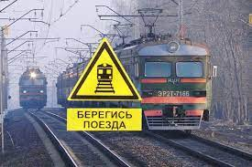

2022 г.

Железнодорожная инфраструктура является зоной повышенной опасности, требующей особого внимания и осторожности

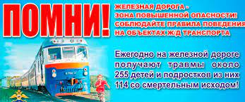

Находясь на ее территории, необходимо знать и беспрекословно соблюдать установленные правила поведения
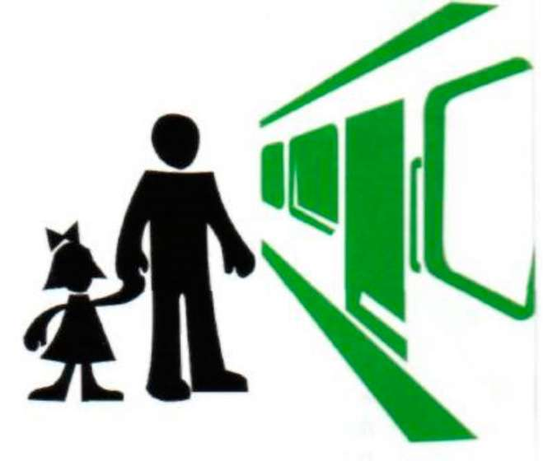
Не оставляете детей без
присмотра вблизи железнодорожных путей,
на посадочных платформах, в вагонах!

Посадка и высадка из вагонов осуществляется только со стороны перрона или посадочной платформы, обязательно дождитесь полной остановки поезда. Малолетних детей держите за руку или на руках.
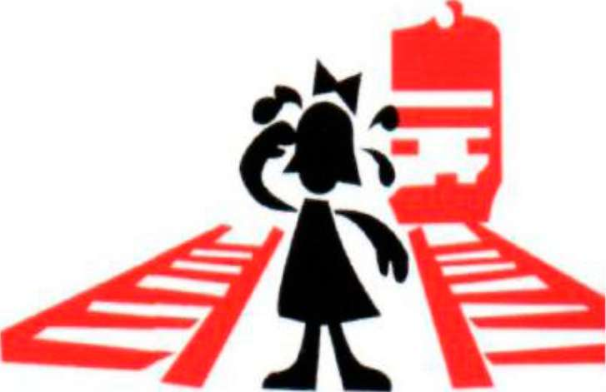

• Не подлезайте под платформы и железнодорожные составы.

• Не пытайтесь проникнуть на платформу в неустановленном месте.

• Не прыгайте с платформы на пути, не бегайте и не играйте в подвижные игры.

• Не повреждайте, не загораживайте, не демонтируйте и не устанавливайте самостоятельно знаки, указатели и иные носители информации.

• Не оставляйте на железнодорожных путях никакие предметы.

• Обнаружив посторонние и/или забытые предметы, помехи безопасному движению поездов, сообщите об этом работникам железнодорожного транспорта.

• Находясь на платформе, отойдите за линию безопасности при приближении поезда - чтобы не оказаться в зоне действия воздушного потока. При приближении поезда отойдите на безопасное расстояние.

• В случае возникновения ситуации, требующей экстренной остановки железнодорожного состава, постарайтесь любым возможным способом подать сигнал.

• Не прислоняйтесь к стоящим вагонам.

• Не стойте на подножках и переходных площадках.

• Не препятствуйте автоматическому открытию/закрытию дверей вагонов.

• Не высовывайтесь во время движения из окон вагонов и тамбуров.

• Помогайте пожилым людям, беременным, гражданам с детьми и людям с ограниченными физическими возможностями.

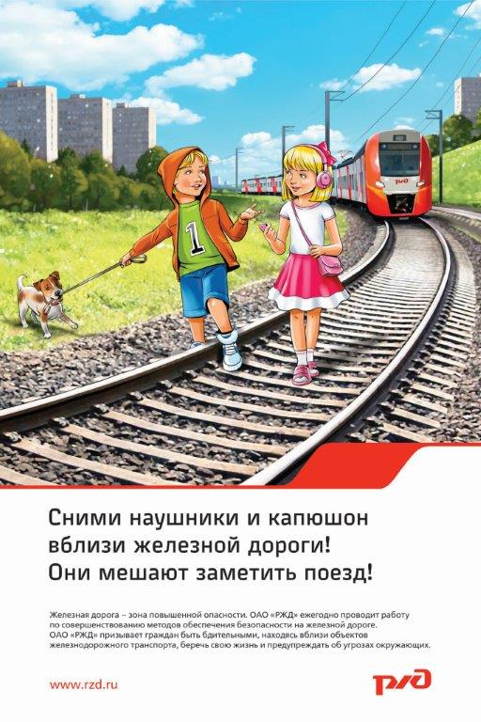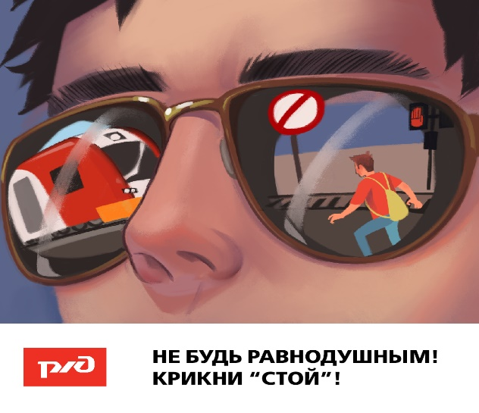

Как пересекать железнодорожные пути

• Переходить и переезжать железнодорожные пути можно только в специально установленных и оборудованных для этого местах.

• При переходе через железнодорожные пути убедитесь, что в зоне видимости нет движущегося состава.

• Люди в инвалидных колясках должны пересекать железнодорожные пути только по пешеходным переходам и обязательно с сопровождающими.

• Не пытайтесь перейти или переехать железнодорожный переезд при запрещающем сигнале светофора -даже если шлагбаум поднят или вовсе отсутствует.

• Не ходите по железнодорожным путям.

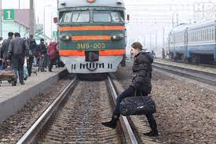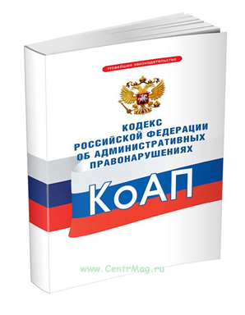

САНКЦИИ В РОССИИ

За нарушение правил поведения на железнодорожном транспорте, а также за совершение действий, угрожающих безопасности движения, Кодексом Российской Федерации об административных правонарушениях предусмотрена административная ответственность:

(ч. 1 ст. 11.1 КоАП РФ)

- повреждение железнодорожного пути, сооружений и устройств сигнализации или связи либо другого транспортного оборудования, сбрасывание на железнодорожные пути или оставление на них предметов, которые могут вызвать нарушение движения поездов

(ч. 5 ст. 11.1 КоАП РФ)

- проход по железнодорожным путям в неустановленных местах

(ч. 6 ст. 11.1 КоАП РФ)

- нарушение правил безопасности движения и эксплуатации железнодорожного транспорта на железнодорожных путях общего пользования, железнодорожных путях необщего пользования или на железнодорожных переездах, если эти действия не содержат уголовно наказуемого деяния

(ч. 1 ст. 11.17 КоАП РФ)

- посадка или высадка граждан на ходу поезда либо проезд на подножках, крышах вагонов или в других не приспособленных для проезда пассажиров местах, а равно самовольная без надобности остановка поезда либо самовольный проезд в грузовом поезде

(ч. 2 ст. 11.17 КоАП РФ)

- выбрасывание мусора или иных предметов на железнодорожные пути и платформы.

